Муниципальное бюджетное общеобразовательное учреждение
«Средняя общеобразовательная школа №6»
г. Сергиев Посад

Урок математики по теме:
«Единицы времени. Сутки, месяц, год».
(3 класс по УМК «Планета знаний»)

Составитель: Есмагулова Татьяна Викторовна
учитель начальных классов первой категории.

2013г.

Тема урока: «Единицы времени. Сутки, год, месяц».

Цели урока:
1. Создать условия для формирования понятий: «Время», «Единицы времени».
2. Способствовать развитию приёмов умственной деятельности: классификация, сравнение, анализ, обобщение.
3. Способствовать развитию навыков перевода из одних единиц времени в другие.
4. Создать условия для формирования: коммуникативной компетентности: умение организовывать и поддерживать диалог, способность слушать; социальной компетентности: взаимное сотрудничество.
5. Воспитывать толерантное отношение друг к другу, умение выслушивать собеседника и принимать его точку зрения; использовать приобретённые знания и умения в практической деятельности и повседневной жизни.

Задачи:

Организация комфортных условий для работы учащихся.
В ходе беседы выявить знания детей о единицах времени.
Сформировать у детей представление о годе, месяце, неделе.
Привести в систему знания детей о единицах времени – год, месяц, неделя.
В ходе практической работы научить детей пользоваться табелем-календарём.
Развивать самостоятельность, используя творческие задания, нахождение собственных примеров к теме в окружающей жизни.

Ход урока.

1 Организация начала урока.
1. Самоопределение к деятельности.
- Готовы вы к уроку? (Да).
На вас надеюсь я, друзья.
Мы хороший дружный класс.
Все получится у нас!
Я очень хочу, чтобы урок получился интересным, познавательным, и вы постарались открыть новые секреты математики.
Оцени своё настроение в начале урока.
Моё настроение
В начале урока
В конце урока

отличное – зеленый карандаш, не очень – синий.
2. Актуализация знаний и мотивация.
Отгадайте загадку.
--«Что идёт не двигаясь?»(ВРЕМЯ)
На доске в разброс прикреплены слова. Год час секунда месяц сутки минута литр век
Ребята, посмотрите на доску и скажите, какое слово лишнее? (литр)
- Почему? (Остальные - величины времени).
- Каких еще величин времени не хватает в списке? (неделя, эра)
Как вы думаете о чём мы будем говорить сегодня на уроке?
Сейчас будем работать в парах. Возьмите конверт, выньте карточки, прочитайте названия единиц времени и расположите их в порядке возрастания.
Работа в парах с карточками
век, год, месяц, неделя, сутки, час, минута, секунда.( один работает у доски)
Секунда, минута ,час, сутки ,неделя ,месяц ,год, век.
Вывешиваем на доску
Проверьте свою работу по доске.
Кто выполнил правильно?
Какие ошибки допустили.
Прочитайте хором названия единиц времени в возрастающем порядке. Секунда, минута ,час, сутки ,неделя ,месяц ,год, век.
МОЛОДЦЫ, УМЕЕТЕ СРАВНИВАТЬ ЕДИНИЦЫ ВРЕМЕНИ.

Ребята, единиц измерения времени очень много, и за один урок мы не сумеем изучить их всех.
Ребята, существуют помощники, которые помогают людям ориентироваться во времени. Как называют этих помощников вы узнаете, решив головоломки. На доске примеры, каждый выходит решает и вставляет под числом букву, которая соответствует числу. (остальные самостоятельно решают примеры)маркером в таблице.

70*9 А 360:4 Д
210:30 Р 70 *8 Л
90*9 К 720:9 А
5*80 Е 0*50 Ь
1*18 Н

810 | 630 | 560 | 40 | 18 | 90 | 80 | 70 | 0

Расположите ответы в порядке убывания и прочитайте слово (КАЛЕНДАРЬ)
Что показывает календарь? (ДНИ, МЕСЯЦЫ, ГОДЫ, НЕДЕЛИ)
А для чего нам нужно знать эти единицы времени? ( Выслушиваются ответы детей.)
Выступление ученицы с докладом о календаре.
- Посмотрите на виды календарей. Виды календарей на экране телевизора.
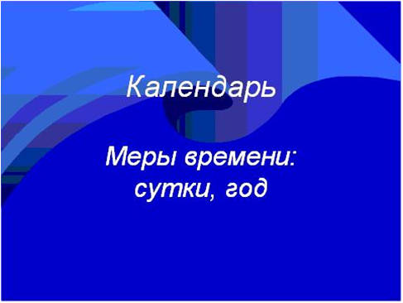
Рисунок 1
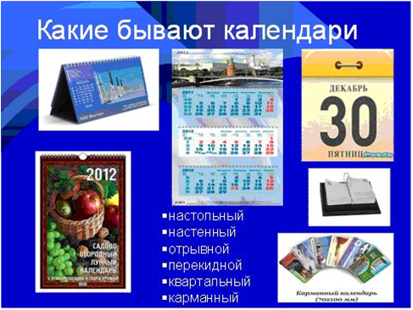
Рисунок 2
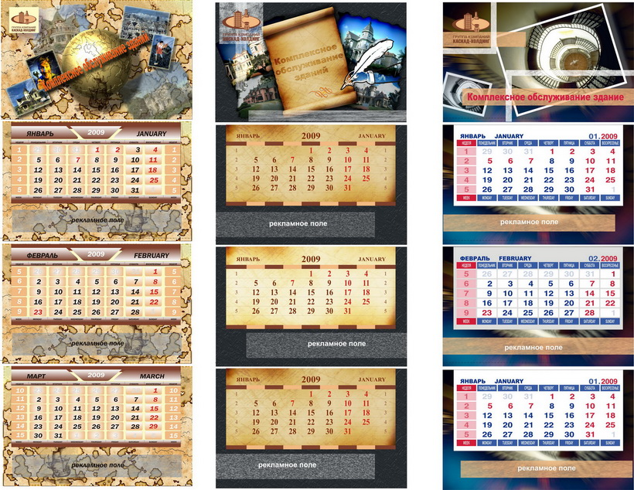
Рисунок 3
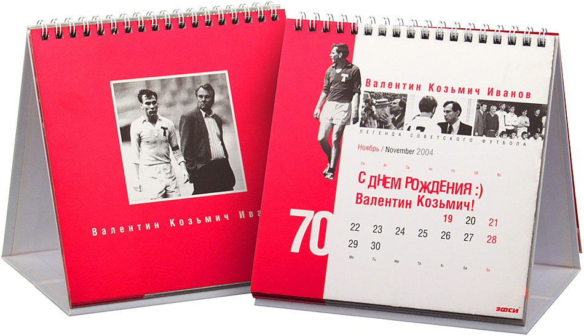
Рисунок 4
Рисунок 5
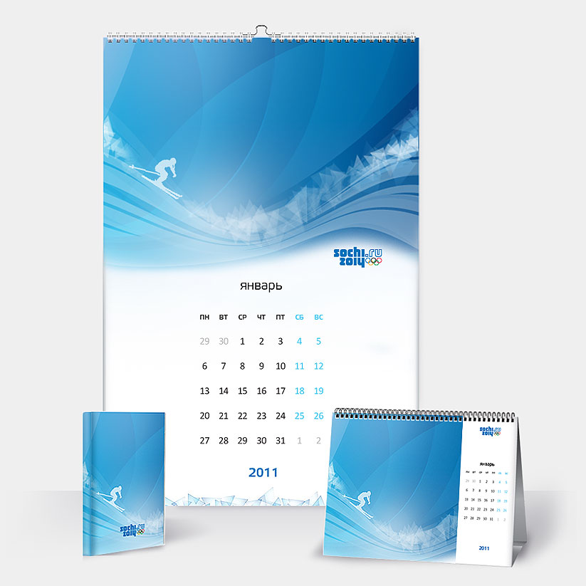
Рисунок 6
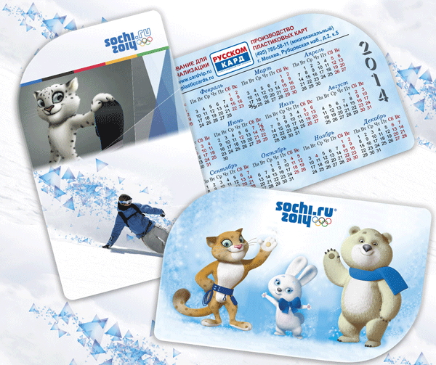
Рисунок 7

В старину люди делали зарубки, отмечая дни. Этот способ был не очень удобен. Тогда был составлен календарь. С начало был отрывной календарь. Гораздо позже был составлен табель-календарь. В наше время существует множество различных видов календарей: карманный, настольный, перекидной, восточный, электронный и т.д. Но все они показывают год, месяцы, дни недели. Но задача у них одна и таже.
Практическая работа с табелем – календарём.
Сегодня на уроке мы рассмотрим, как устроен табель- календарь, и научимся им пользоваться.
На столах заранее лежат календари , уч. рассматривают их . Что за столбики чисел написаны? И почему их столько? А почему в каждом месяце строчки чисел и неровное количество?
-Почему одни цифры чёрные, а другие красные? (Красные –воскресенье, выходные, праздничные. Чёрные - рабочие дни)
Сколько дней в году?
Сколько дней до Нового года?
Каждый из вас знает свой день рождения , запишите эту дату в тетрадь ,на какой день недели он будет на следующий год?
А какой месяц самый короткий ? Значит год каким будет?
Физкультминутка.
Сколько дней в недели 7
Столько мы присядем.7
Сколько месяцев в году12
Столько руки подниму.6, 2руки
Сколько месяцев зимой,3
На левой прыгаем с тобой.
Сколько месяцев весной,3
На правой прыгаем с тобой.
Сколько летом отдыхаем3
Месяцы осенние.
Сначала вы присели,
Месяцы весенние
Теперь вы присели,
А за ними летние
тоже вы присели ,
и конечно зимние
тоже все присели
А теперь все дружно встали
Головкой покачали.
И за парту тихо сели
Какому главному событию посвящен этот календарь?
С какого числа и по какое число пройдет олимпиада? 07.02-23.02
Сколько дней продлится олимпиада?16дней
А сколько это недель и дней? 2недели и 2дня
А для чего спортсмены со всего со всего мира съезжаются на олимпиаду? Что надо делать по утрам , чтобы поддерживать спортивную форму ? зарядку.
Работа по учебнику с.105 №5а Чтение задачи, стоя проговаривая, руки за спину , книга на столе .2раза. самостоятельно
Что нам известно? Сколько минут длиться гимнастика? 15мин
А что нам надо найти ? А сможем сразу ответить на вопрос?
Каким действием? умножением
15*30 = 450мин. Ответили на вопрос задачи? Запишите ответ .
Ответ 450минут занимает гимнастика в месяц.
№5бСоставление краткой записи , записывать кр.з. в тетрадь не надо.
В1н.-2р.
1з.-50мин.
В 1мес. - ? мин.
1мес.-4н.
Можем мы сразу ответить на вопрос ?
Нет. (Нам надо узнать ск. раз в месяц проходят занятия)
Каким действием узнаем? умножением 2*4=8(р.)- в месяц
А теперь ответить можем? Да
Каким действием? Умножением 50*8=400мин.
Ответ:400минут в течение месяца он занимается спортом.
Гимнастика для глаз.
А сейчас закройте глаза и нарисуйте глазами круг в одну сторону, потом в другую. Теперь проведите глазами линию справа налево и слева направо, сверху вниз и снизу вверх. Поморгайте.
Расшифруйте пословицы и поговорки, запиши только числовые данные ,через клетку в строчку.
Век живи, век учись.
Обещанного 3 года ждут.
Делу время, а потехе час.
Неделя год кормит.(1,100,100,3,36,1,60,1,7,365,366,12)записывая ответы в тетрадях используя и чередуя зелёную и синюю пасту( на доске с обратной стороны пишет ответы ученик)
Есть варианты? Объясни , почему?( нет, значит пошли дальше)

№6а у доски с объяснением и с доказательством.

Итог урока.

- Какие единицы времени изучали на уроке?
Что больше всего понравилось на уроке?
- Сейчас проверим, насколько хорошо вы единицы времени запомнили. Игра «Да-нет».если да хлопок , если нет тишина
В году 12 месяцев?
Декабрь-первый месяц в году?
Воскресенье - последний день недели?
Осенью-3 месяца?
В году -365дней
В неделе – 5суток
В каждом месяце по 30 дней?
Рефлексия.
Кому понравилось сегодня на уроке?
Оцените своё настроение в конце урока
Моё настроение
В начале урока
В конце урока

отличное - зеленый карандаш, не очень –синий,
Ребята , у кого за урок настроение не изменилось ? Каким оно было в начале урока , таким и осталось, поднимите руки.
У кого оно изменилось в лучшую сторону , поднимите руки.
Кто доволен своей работой на уроке?
Кто не доволен свое работой на уроке , у кого настроение понизилось? У кого не получилось, подойдите ко мне на перемене и мы с вами всё разберём .
Оценивание (отметки)
Домашнее задание комментирование
с.105№6б , №7а обязательно, а задание 7бкому понравится задача про Робинзона Крузо можете сделать. И это задание будет оценено дополнительно.
Спасибо за работу на уроке.
Урок окончен.

